**COVER**

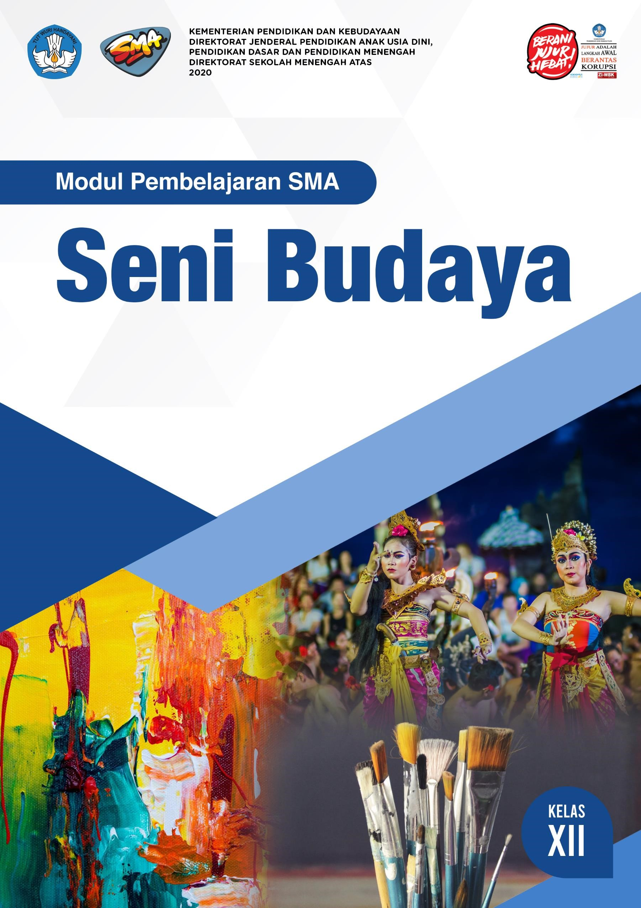



**SENI RUPA TIGA DIMENSI**

**KELAS XII**

Page

# DAFTAR ISI

DAFTAR ISI ..................................................................................................................................... i

PENYUSUN ..................................................................................................................................... ii

PETA KONSEP .............................................................................................................................. ii

GLOSARIUM .................................................................................................................................. ii

PENDAHULUAN .......................................................................................................................... 2

1. Identitas Modul ............................................................................................................ 2
2. Kompetensi Dasar ....................................................................................................... 2
3. Deskripsi ......................................................................................................................... 2
4. Petunjuk Penggunaan Modul ................................................................................. 2
5. Materi Pembelajaran ................................................................................................. 3

KEGIATAN PEMBELAJARAN ........................................................................................... 4

1. Tujuan .............................................................................................................................. 4
2. Uraian Materi ................................................................................................................ 4
3. Rangkuman .................................................................................................................... 14
4. Latihan Soal .................................................................................................................... 14
5. Penilaian Diri ................................................................................................................ 15

EVALUASI ........................................................................................................................................ 16

DAFTAR PUSTAKA ...................................................................................................................... 20

DAFTAR GAMBAR ....................................................................................................................... 21

LAMPIRAN

Page

# PETA KONSEP

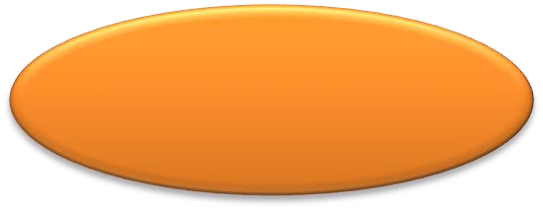

Pengertian

Seni

Rupa

3

Dimensi

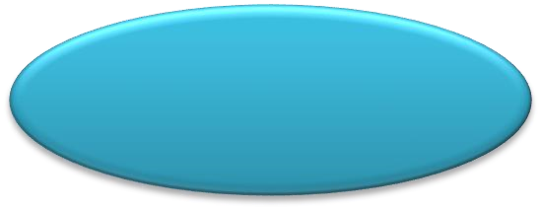

Jenis

Seni Rupa

3

Dimensi

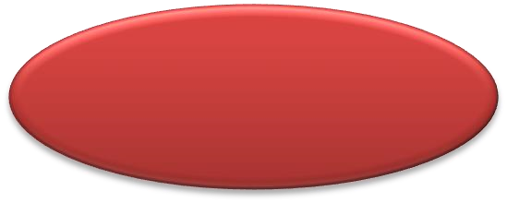

Teknik

Seni Rupa

3

Dimensi

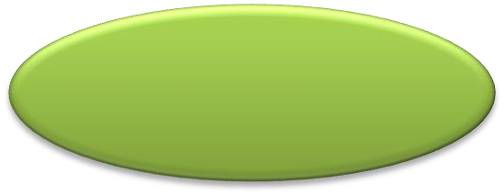

Unsur

Seni Rupa

3

Dimensi

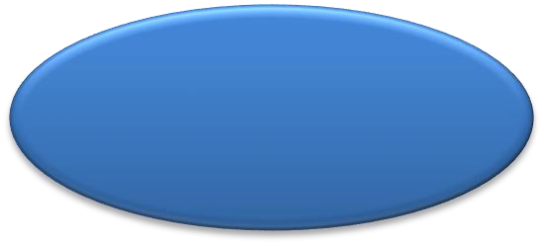

Nilai Estetika

Seni

Rupa

3

Dimensi

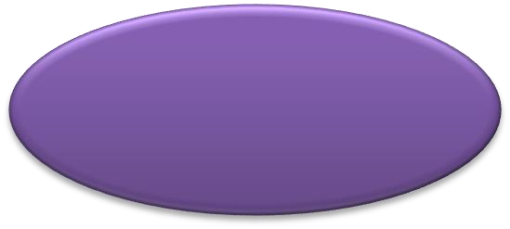

Proses Berkarya

Seni Rupa

3

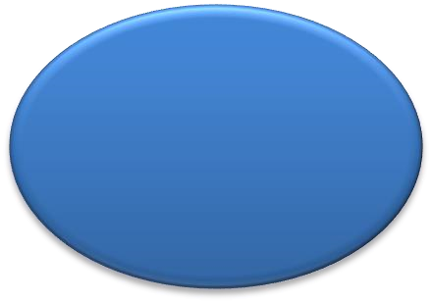

Berkarya

Seni

Rupa

3

Dimensi

**GLOSARIUM**

Artistik : segala benda yang terdapat di atas pentas atau digunakan oleh

pelaku pertunjukan

Arsitektur : merupakan seni rupa 3 dimensi dan ilmu merancang bangunan

Dua dimensi : biasa disingkat 2D atau bidang, adalah bentuk dari benda yang

memiliki panjang dan lebar. Istilah ini biasanya digunakan dalam bidang seni, animasi, komputer dan matematika.

|  |  |
| --- | --- |
| Kreativitas | : kemampuan berfikir untuk berkreasi atau daya mencipta, dan keterampilan seseorang menghasilkan sesuatu yang asli, unik dan bermanfaat. |
| Komposisi | : karya cipta musik tertulis yang bersifat abadi. Mentata atau menyusun. |
| Konsep | : gagasan yang diabstrakkan, gambar mental dari objek |
| Relief | : merupakan bentuk patung yang menempel pada permukaan |

dinding.

Tiga dimensi : atau biasa kita sebut dengan Seni rupa 3D, merupakan seni rupa

yang dibatasi dengan 3 sisi yaitu sisi panjang, sisi lebar dan tinggi atau dalam pengertiannya yaitu karya seni yang memilki volume atau ruang.

## PENDAHULUAN

### A. Identitas Modul

Mata Pelajaran : Seni Budaya

Kelas / Semester : XII / Ganjil

Alokasi Waktu : 6 Jam Pelajaran

Judul Modul : Seni Rupa Tiga Dimensi

### B. Kompetensi Dasar

3.2. Mengevaluasi karya seni rupa berdasarkan jenis, tema, fungsi dan nilai estetis.

3.2.1 Membedakan karya seni rupa 2 dimensi dan 3 dimensi

3.1.2 Mengelompokkan berbagai karya seni rupa berdasar bahan dan

fungsinya

3.2.3 Mengevaluasi karya seni rupa berdasar nilai estetis

4.2. Berkreasi karya seni rupa 3 dimensi berdasarkan imajinasi dengan berbagai media dan teknik.

4.2.1 Membuat karya seni rupa 3 dimensi dengan berbagai bahan dan

teknik

### C. Deskripsi

Kalian sudah mengetahui bahwa karya seni rupa ada yang dua dan tiga dimensi. Kalian juga sudah mencoba berkarya seni rupa dua dimensi. Pada bahasan ini kalian akan diajak memahami karya seni rupa tiga dimensi. Disekitar kita banyak sekali benda tiga dimensi, tapi tahukah bahwa mana saja yang dikategorikan karya seni rupa tiga dimensi ? Seperti juga karya seni rupa 2 dimensi, pada karya seni rupa 3 dimensi juga mengandung unsur garis, bentuk, bidang dan warna, disusun sedemikian rupa sehingga membentuk obyek tertentu. Karya seni rupa 3 dimensi ada yang memiliki fungsi pakai dan ada yang memiliki fungsi hias saja. Untuk berkarya seni rupa 3 dimensi ini, kalian dapat memilih dan mencoba berbagai bahan, teknik serta medium sesuai dengan obyek juga fungsi yang kalian inginkan

### D. Petunjuk Penggunaan

Untuk menggunakan modul ini ikutlah langkah langkah di bawah ini:

1. Baca peta materi dan pahami isinya
2. Kerjakan soal latihan dan tugas
3. Lakukan penilaian diri
4. Kerjakan soal evaluasi di akhir materi

### E. Materi Pembelajaran

Materi pokok yang akan dipelajari dalam modul ini antara lain:

1. Konsep dan unsur karya seni rupa 3 dimensi
2. Bahan dan fungsi karya seni rupa3 dimensi
3. Nilai estetis karya seni rupa 3 dimensi
4. Membuat karya seni rupa 3 dimensi

## KEGIATAN PEMBELAJARAN

### A. Tujuan Pembelajaran

Setelah mempelajari modul ini, siswa dapat:

1. Membedakan karya seni rupa 2 dimensi dan 3 dimensi
2. Mengelompokkan berbagai karya seni rupa berdasarkan bahan dan Fungsinya.
3. Mengevaluasi karya seni rupa berdasar nilai estetis.
4. Membuat karya seni rupa 3 dimensi dengan berbagai bahan dan teknik.

### B. Uraian Materi

#### 1. Pengertian Seni Rupa 3 Dimensi

Seni rupa 3 dimensi, atau biasa kita sebut dengan seni rupa 3D, merupakan seni rupa yang dibatasi dengan tiga sisi yaitu sisi panjang, lebar dan tinggi atau dalam pengertiannya yaitu karya seni yang bervolume dan memiliki ruang. Sedangkan seni rupa dua dimensi hanya memiliki dua batas pada setiap sisinya, yaitu panjang dan lebar, yang menjadi pembeda antara seni rupa tiga dan dua dimensi ada di unsur ruang tersebut.

Unsur-unsur yang ada di dalam seni rupa tiga dimensi: 1. Mempunyai panjang, lebar, tinggi

1. Memiliki ruang.
2. Bisa dilihat dari segala sudut pandang.

#### 2. Jenis Karya Seni Rupa 3 Dimensi

Pembuatan karya seni rupa 3 dimensi terbagi menjadi dua bagian, berdasarkan fungsi dan tujuan seni rupa tersebut yaitu seni rupa murni dan seni rupa terapan.

Seni rupa murni merupakan karya seni yang tercipta bebas dengan fungsi yang lebih mengutamakan keindahan dari pada fungsional, sebagai kepuasan pandangan mata saja dan biasanya sering digunakan hanya sebagai pajangan atau hiasan.

Seni rupa terapan merupakan karya seni yang tidak hanya sebagai pajangan rumah saja, tapi juga berfungsi untuk membantu memenuhi kebututuhan hidupan manusia. Seni rupa terapan lebih mengutamakan nilai kegunaan dibandingkan keindahannya, namun tetap masih harus memperhatikan nilai estetisnya.

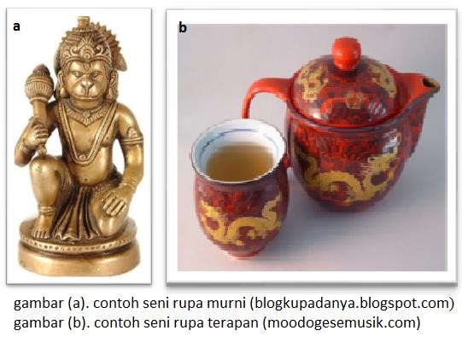

Gambar 1 : Seni Rupa Murni dan Terapan

Sumber : blogkupadanya.blogspot.com, moodogesemusik.com

#### 3. Teknik Seni Rupa 3 Dimensi

Daerah-daerah di Indonesia memiliki bahan dan media yang bermacammacam dalam teknik membuat karya seni rupa 3 dimensi, semua berdasarkan lingkungan daerah tersebut.

Berikut ini adalah teknik-teknik yang biasa digunakan dalam pembuatan karya seni rupa 3 dimensi:

a. Teknik Aplikasi

Merupakan sebuah karya hias yang digunakan dalam seni menjahit dengan cara menempelkan bermacam-macam kain yang sudah di gunting seperti motif bunga, bintang, boneka dan bentuk lainnya di sebuah kain sebagai hiasan untuk mempercantiknya.

1. Teknik Mozaik

Adalah seni menciptakan gambar dengan menyusun kepingankepingan kecil berwarna dari kaca, batu, atau bahan lain yang bisa digunakan untuk menjadi Mozaik. Seni ini merupakan sebuah teknik dalam seni dekorasi dan juga merupakan aspek dari dekorasi interior.

1. Teknik Merakit

Merupakan sebuah karya seni dengan cara menyambungkan beberapa potongan bahan-bahan. Cara ini bisa disebut dengan merakit, dan rakitan adalah hasil karyanya.

1. Teknik Pahat

Merupakan teknik yang membuat karya seni dengan membuang bahan-bahan yang tidak digunakan. Biasa dibuat menggunakan alat martil, pahat, kikir dan sebagainya.

1. Teknik Cor/Menuang

Merupakan karya seni yang dilakukan dengan cara menuang bahan cair ke sebuah alat cetakkan. Bahan cair yang biasa digunakan terbuat dari semen, karet, logam dan sebagainya.

#### 4. Unsur Seni Rupa 3 Dimensi

Karya seni rupa 3 dimensi mempunyai unsur yang membentuk satu kesatuan sehingga dapat memperindah atau mempercantik pada karya seni.

Berikut ini unsur-unsur yang membentuk karya seni rupa tiga dimensi :

a. Titik

Titik merupakan unsur karya seni rupa yang paling dasar dan kecil. Titik seperti sebuah bintik dalam seni rupa. Dengan sebuah titik, seseorang bisa mendapatkan ide baru dalam berkarya seperti membuat garis dan bidang. Selain itu titik mempunyai pusat perhatian tersendiri, atau warna yang mencolok .

1. Garis

Garis merupakan goresan atau batas suatu benda, ruang, bidang, warna, tekstur dan sebagainya. Garis mempunyai dimensi yang cenderung memanjang dan mempunyai arah tertentu. Gari juga memiliki beberapa sifat seperti panjang, pendek, horizontal, vertikal, tipis, lurus, berombak, melengkung, tebal, patah-patah, miring, halus dan lain-lain.

Selain itu garis juga mempunyai berbagai bentuk seperti garis mendatar, tegak, miring, lengkung, bersilang, sejajar, zig zag, spiral dan gelombang. Penggunaan garis dalam sebuah gambar juga memiliki kesan tertentu. Garis lurus mempunyai kesan keras, garis patah-patah berkesan kaku.

1. Bidang

Salah satu karya seni rupa yang dibentuk atau terbentuk dari hubungan beberapa garis disebut bidang. Bidang memiliki dimensi panjang, lebar atau bisa disebut juga pipih. Sedangkan bentuk memiliki dimensi panjang, lebar dan tinggi. Oleh sebab itu bentuk mempunyai isi atau volume.

Berdasarkan bentuknya, bidang memiliki beberapa macam seperti geometris, simetris, asimetris, organis dan lain sebagainya.

1. Bentuk

Bentuk bisa diartikan sebagai bangun atau plastis. Bangun mempunyai bentuk yang polos, sedangkan plastits bukan hanya dilihat dari bentuknya saja, melainkan ada nilai dan maknanya sepeti contohnya lemari. Lemari bukan hanya sebuah benda tetapi memiliki kegunaan untuk menyimpan pakaian.

1. Tekstur

Tekstur adalah sifat permukaan sebuah benda seperti kasar, halus, berpori, licin, mengkilap, dan bisa dirasakan lewat indra mata dan peraba. Berdasarkan jenisnya tekstur terbagi menjadi dua macam yaitu tekstur nyata dan semu. Tekstur nyata mempunyai nilai dan kandungan yang sama dengan pengelihatan serta perabaan. Tekstur semu tidak mempunyai nilai dan kandungan yang sama dengan pengelihatan serta perabaan.

#### 5. Nilai Estetis Seni Rupa 3 Dimensi

Mempelajari seni tidak terlepas dari persoalan estetika. Estetika identik dengan seni dan keindahan. Pendapat ini tidak salah, tetapi tidak sepenuhnya tepat. Perkembangan konsep dan bentuk karya seni menyebabkan pembicaraan tentang estetika tidak lagi semata-mata merujuk pada keindahan yang sedap dipandang mata. Dengan memahami persoalan estetika dan seni, diharapkan wawasan kalian dalam apresiasi, kritik maupun berkarya seni semakin terbuka.

Menghadapi karya-karya seni yang dikategorikan “tidak indah”, kalian tidak serta merta memberi penilaian buruk, tidak pantas atau lain sebagainya. Sebagai seorang pelajar kalian harus bijaksana untuk melihat latar belakang di balik penciptaan sebuah karya dan mencari tahu nilai keindahan serta kebaikan yang tersembunyi dibalik karya tersebut. Hal ini penting karena akan membantu kalian menjadi seorang kreator, apresiator maupun menjadi kritikus seni yang baik. Nilai estetis pada sebuah karya seni rupa dapat bersifat obyektif dan subyektif. Nilai estetis obyektif memandang keindahan karya seni rupa berada pada wujud karya seni itu sendiri, artinya keindahan tampak kasat mata.

Sesungguhnya keindahan sebuah karya seni rupa tersusun dari komposisi yang baik, perpaduan warna yang sesuai, penempatan obyek yang membentuk kesatuan dan sebagainya. Keselarasan dalam menata unsur-unsur visual inilah yang mewujudkan sebuah karya seni rupa. Tidak demikian halnya dengan nilai estetis yang bersifat subyektif, keindahan tidak hanya pada unsur-unsur pisik yang diserap oleh mata secara visual, tetapi ditentukan oleh selera penikmatnya atau orang yang melihatnya. Sebagai contoh ketika kalian melihat sebuah karya seni lukis atau seni patung abstrak, kalian dapat menemukan nilai estetis dari penataan unsur rupa pada karya tersebut. Kalian merasa tertarik pada apa yang ditampilkan dalam karya tersebut dan merasa senang untuk terus melihatnya bahkan ingin memilikinya walaupun kalian tidak tahu obyek apa yang ditunjukkan oleh karya tersebut. Teman kalian mungkin tidak tertarik pada karya tersebut dan lebih tertarik pada karya lainnya. Perbedaan inilah yang menunjukkan bahwa nilai estetis sebuah karya seni rupa dapat bersifat subyektif.

#### 6. Karya Seni Rupa 3 Dimensi

Karya seni rupa 3 dimensi dengan mudah kita temukan dalam kehidupan sehari-hari. Berikut ini contoh karya seni rupa 3 dimensi yang biasa kita temukan:

a. Kriya

Kriya merupakan karya seni yang menggunakan hand skill atau keterampilan tangan dan memperhatikan segi kebutuhan fisik dan segi keindahan. Karya seni kriya termasuk sebagai karya seni rupa terapan Nusantara. Kebanyakan kriya digunakan sebagai dekorasi, benda terapan siap pakai seperti furniture, benda mainan dan boneka. Kriya juga memiliki beragam jenis seperti seni kriya kayu, tekstil, keramik, logam, kulit dan batu.

Dalam membuat karya kriya juga ada teknik-teknik pembuatan, yang biasa digunakan antara lain:

1. Teknik Pahat/Ukir

Bali merupakan daerah yang paling banyak menggunakan seni kriya pahat seperti patung, arca yang menggunakan bahan baku batu andesit. Seni Kriya selain menggunakan batu, biasa juga menggunakan logam, tulang, kayu bahkan sampai kulit hewan sebagai bahan dasar.

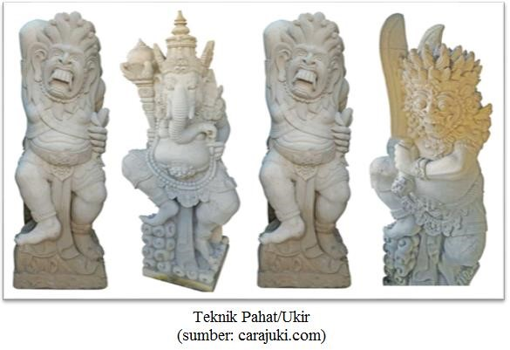

Gambar 2: Teknik pahat dengan bahan batu atau marmer.

1. Teknik Butsir

Teknik menambah dan mengurangi objek, dengan menjadikan bahan utamanya tanah liat dan sejenisnya karena bersifat lunak.

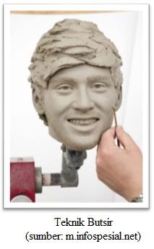

Gambar 3: Teknik butsir dengan bahan tanah liat.

1. Teknik Batik

Pembuatan kain batik menggunakan teknik cap,tulis, dan lukis. Orang Indonesia biasa menggunakan teknik batik tulis dalam membantik. Keragaman batik tidak hanya ada di pulau Jawa, melainkan terdapat pula di pulau Kalimantan, Sulawesi dan Sumatra. Batik memiliki banyak corak yang beraneka ragam di setiap daerah, namun pada umumnya batik Jawa bergaya natural, batik Sumatra bergaya merah megah.

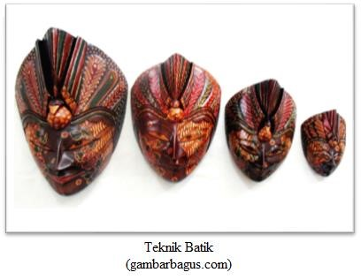

Gambar 4: Teknik batik pada bahan kayu (topeng)

Sumber : https// gambarbagus.com

1. Teknik Tenun

Indonesia kaya akan keragaman dan corak dalam menghasilkan kain tenun. Tenun itu terdiri dari dua jenis yaitu songket dan ikat. Perbedaan tenun ini terdapat pada cara pembuatan dan bahannya. Tenun songket dibuat dengan benang perak, emas dan sutra. Aceh, Sulawesi Tenggara, Bali, Sumatra, Nusa Tenggara Timur, Kalimantan Timur, Kalimantan Barat dan Sulawesi Tenggara terkenal dengan pengahasil tenun ikat terbesar di Inonesia. dan daerah penghasil songket yang terkenal itu ada di Sumatra Barat, Aceh, Riau, Sumatra Utara, Lombok, Palembang, Nusa Tenggara Barat dan Maluku. Pengerjaan menggunakan teknik tenun biasanya memakan waktu 2-3 bulan.

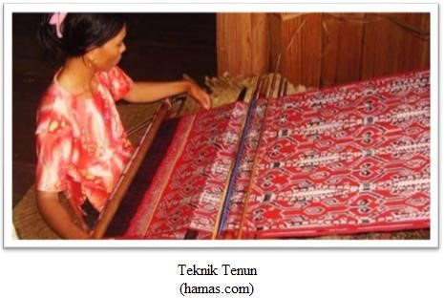

Gambar 5: Proses pembuatan kain tenun jenis songket. Sumber : https// hamas.com

1. Teknik Anyaman

Anyaman adalah teknik membuat karya seni rupa yang dilakukan dengan cara menumpang tindihkan (menyilangkan) bahan anyam yang berupa lungsi dan pakan dengan pola yang sudah ditentukan. Bahan-bahan untuk membuat kriya dengan teknik anyaman adalah rotan, bambu, pandan, lontar, mendong, enceng gondok, kertas, plasti dan tali. Pusat kerajinan anyaman di Indonesia ada di Bali, Sulawesi, Tasikmalaya, Kalimantan dan Papua.

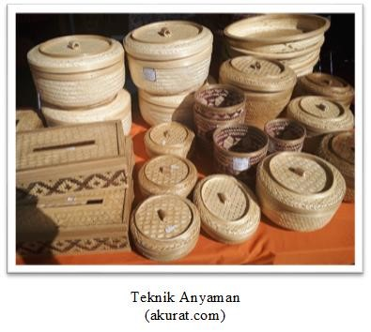

Gambar 6: Teknik anyam dengan bahan bambu

Sumber : https// akurat.com / www.google.com/url?sa=

1. Patung

Salah satu seni rupa 3 dimensi yang paling terkenal adalah patung. Sampai sekarang seni patung semakin berkembang lebih baik dan memiliki nilai seni yang tinggi. Patung biasa dibuat dengan media batu, kayu, logam dan dapat dilihat dari segala arah mata memandang. Patung mempunyai panjang, lebar dan tinggi dan terbuat dari benda padat dan lunak. Kebanyakan orang membuat patung dibuat serupa dengan binatang, manusia, dan bentuk lainnya Berdasarkan jenisnya, teknik pembuatan patung juga terbagi menjadi dua yaitu:

* 1. Zonde Bosse

Zonde Bosse merupakan bentuk patung yang mampu berdiri sendiri, tidak ada bantuan di sebelah kanan dan kirinya. Patung ini biasanya selalu menempel pada salah satu sisinya.

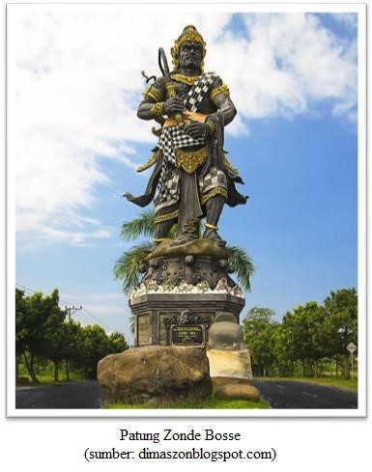

Gambar 7: Patung Zonde Bosse dengan tokoh Pewayangan

* 1. Relief

Relief merupakan bentuk patung yang menempel pada permukaan dinding. Biasanya relief ini menggambarkan sebuah adegan dari cerita. Salah satu contoh relief dapat kita lihat di candi shiwa dan candi brahma di kompleks candi prambanan yang berisi rangkaian adegan ramayana.

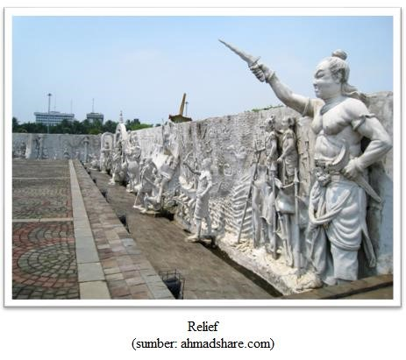

Gambar 8: Relief dengan adegan cerita Mahabarata.

Relief dibagi menjadi tiga jenis:

a. Bas-relief (relief rendah)

Relief yang menampilkan bentuk bila bagian yang timbul kurang dari setengah tebalnya

* + 1. Demi-relief . (relief sedang)

Relief yang menampilkan bentuk yang timbul setengah dari tebal aslinya.

* + 1. Hunt-relief (relief tinggi)

Relief yang menampilkan bagian yang timbul lebih dari setengah tebalnya

1. Keramik

Karya seni rupa keramik merupakan cabang seni yang bersifat tradisional sampai kontemporer atau perkembangan seni yang terkena dampak modernisasi. Seni keramik mempunyai fungsi antara lain sebagai kerajinan dengan menggunakan bahan utama dari tanah liat yang harus melalui proses diputar, butsir, pilin sampai pembakaran dan glasir.

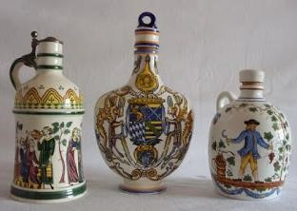

Gambar 9: Guci Keramik dengan bahan tanah liat.

Sumber : https://www.google.com/imgres?imgurl

Karna tanah liat mempunyai sifat yang plastis, maka dibutuhkan teknik yang khusus dan unik dalam pengolahan sampai penanganannya. Proses inilah yang mempunyai rangkaian yang panjang dan mempunyai tahapan-tahapan kritis. Kritis disini karena tahapan dalam membuat keramik mempunyai banyak resiko dengan kegagalan. Ketika proses kritis atau bagian tersulit ini berlangsung baik, maka keramik kemungkinan besar mengalamai kegagalan produksi.

Kualitas sebuah keramik dinilai dari prosesnya, terbukti sampai saat ini seni keramik berkembang dengan sangat pesat dengan bermacam model dan harga jual yang tinggi, seperti guci dan hiasan dinding.

d. Arsitektur

Arsitektur merupakan seni rupa tiga dimensi dan ilmu merancang bangunan, mencakup membangun keseluruhan mulai dari level makro seperti perencanaan dan perancangan kota. Arsitektur lansekap sampai ke level mikro seperti desain bangunan, perabot dan produk.

Sebagai suatu bagian dari seni, arsitektur masih memegang prinsipprinsip keindahan yang merupakan dasar dari bidang seni, seperti kesatuan, keseimbangan, keserasian dan irama juga digunakan dalam aristektur. Hasil dari arsitektur merupakan perwujudan dari nilai seni. Maka dari itu sebagaian perguruaan tinggi masih ada yang mengkelompokkan arsitektur pada fakultas seni.

Arsitektur dikelompokkan pada applied art (seni pakai/terapan) sedangkan seni rupa dikelompokkan pada pure art (seni murni). Pada faktanya arsitektur memang bidang seni yang mempunyai hubungan dengan perencanaan dan perancangan yang digunakan manusia untuk melakukan kegiatannya. Tentu berbeda dengan seni lukis yang hasilnya merupakan karya dua dimensi, atau seni pahat yang hasilnya merupakan karya tiga dimensi, sedangkan arsitektur hasil dari karya ruang dan massa tiga dimensi.

Sebagai suatu ilmu, arsitektur juga mempunyai kaitan dengan bidang ilmu lainnya, karna sifatnya yang lengkap seperti psikologi, sosiologi, antropologi, filsafat, argonomi dan ekonomi. Oleh karena itu sebagian perguruan tinggi juga ada yang mengkelompokkan arsitektur pada fakultas sosial atau sejenisnya.

Selain itu arsitektur yang memang pada dasarnya merupakan ilmu perencanaan dan perancangan lingkungan yang dibangun dengan rekayasa/teknologi dan mempunyai tanggung jawab penuh dalam keselamatan manusia yang menggunakannya, arsitektur akan selalu merapkan ilmu teknik seperti struktur dan konstruksi, rekayasa dan teknologi pembangunan. Oleh karena itu sebagian perguruan tinggi, juga ada yang mengkelompokkan arsitektur ke dalam fakultas teknik atau sejenisnya.

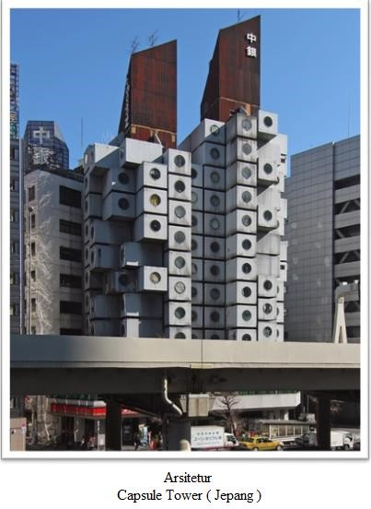

Gambar 10: Arsitektural.

Sumber : https://www.google.com/imgres?imgurl

#### 7. Membuat Karya Seni Rupa

Pembuatan karya seni rupa tiga dimensi yang paling sederhana sekalipun dilakukan dalam sebuah proses berkarya. Tahapan dalam berkarya akan berbeda-beda sesuai dengan karakteristik bahan, teknik, alat dan medium yang digunakan untuk mewujudkan karya seni rupa tersebut.

Tahapan dalam berkarya seni rupa tiga dimensi ini seperti juga karya seni pada umumnya, dimulai dari adanya motivasi untuk berkarya. Motivasi ini dapat berasal dari dalam maupun diri perupanya. Ide atau gagasan berkarya seni rupa tiga dimensi dapat diperoleh dari berbagai sumber.

Cobalah perhatikan benda-benda dan peristiwa sehari-hari di sekitar kalian. Amatilah berbagai karya seni rupa tiga dimensi dari berbagai media cetak maupun elektronik, kemudian kembangkan hasil pengamatan kalian menjadi gagasan berkarya. Pilihlah bahan, media, alat dan teknik yang kalian kuasai atau ingin kalian coba dan mulailah berkreasi membuat karya seni rupa tiga dimensi.

#### 8. Evaluasi Karya Seni Rupa

Kalian telah menjadi seorang perupa dengan mencoba membuat karya seni rupa tiga dimensi. Melalui proses berkarya seni rupa tersebut kalian belajar untuk tekun, disiplin dan bertanggung jawab serta menghargai karya seni rupa yang dihasilkan. Tidak ada karya yang jelek jika kalian sungguh-sunguh mengerjakannya. Setiap karya yang dihasilkan oleh seorang perupa memililki keindahan dan keunikannya tersendiri. Melalui penyajian karya dan saling memberikan tanggapan terhadap karya yang disajikan, kalian belajar untuk berani mengemukakan pendapat, memupuk rasa percaya diri dan terutama saling menghargai perbedaan, menghargai keragaman yang Tuhan anugerahkan kepada kita semua.

### C. Rangkuman

Seni rupa tiga dimensi merupakan karya yang di batasi dengan tiga sisi, yaitu panjang, lebar dan tinggi. Dalam pengertianaya yaitu seni rupa yang memiliki volume. Pembuatan karya seni rupa tiga dimensi terbagi menjadi dua bagian berdasarkan fungsi dan tujuannya tersebut, yaitu seni rupa murni dan terapan. Seni rupa murni lebih mengutamakan nilai estetisnya dibanding fungsinya. Seni rupa terapan lebih mengedepanakan aspek fungsinya.

Beberapa teknik yang digunakan dalam berkarya seni rupa yaitu teknik aplikasi, teknik merakit, teknik pahat, teknik cor dan lain-lain. Karya seni rupa tiga dimensi mempunyai unsur yang dapat membentuk satu kesatuan sehingga dapat memperindah pada karya tersebut. Unsur unsur yang membentuk karya seni rupa tersebut adalah garis, bidang, titik, bentuk, tekstur, dan warna.

### D. Latihan Soal

Kerjakan semua soal di bawah ini dengan tepat dan benar !

1. Apa yang di masud dengan seni rupa tiga dimensi!
2. Jelaskan apa fungsi seni rupa tiga dimensi!
3. Teknik apa saja yang digunakan dalam proses membutan karya seni rupa tiga dimensi ?

### f. Penilaian Diri

Jawablah pertanyaan-pertanyaan berikut dengan jujur dan bertanggungjawab!

|  |  |  |  |
| --- | --- | --- | --- |
| **No.** | **Pertanyaan** | **Jawaban** | |
| 1 | Saya mampu menjelasakan tentang seni rupa tiga dimensi dan dua dimensi? | Ya | Tidak |
| 2 | Saya mampu menyebutkan unsur unsur seni rupa? | Ya | Tidak |
| 3 | Saya dapat membedakan teknik seni rupa tiga dimensi? | Ya | Tidak |
| 4 | Saya mampu mengelompokan karya seni rupa tiga dimensi? | Ya | Tidak |
| 5 | Saya dapat mengevaluasi karya seni rupa tiga dimensi, berdasarkan fungsi dan nilai estetisnya? | Ya | Tidak |

Bila ada jawaban "Tidak", maka segera lakukan review pembelajaran, terutama pada bagian yang masih "Tidak".

Bila semua jawaban "Ya", maka Anda dapat melanjutkan ke pembelajaran berikutnya.

## EVALUASI

1. Banyak hal yang dapat kita ketahui dari berkarya dua dimensi, namun biasa kita simpulkan dengan melihat karakterer dan sifatnya. Salah satu ciri karya seni rupa dua dimensi adalah... A. Memiliki ukuran panjang dan lebar
   1. Seni rupa yang bisa dipakai
   2. Karya seni yang bisa dipajang di dinding
   3. Karya seni yang bisa dimanfaatkan
   4. karya seni yang memiliki panjang, lebar dan volume

1. Karya seni yang proses penciptaannya lebih mengutamakan keindahan dari pada fungsional adalah....
   1. Seni rupa 2 dimensi
   2. Seni dekorasi
   3. Seni rupa murni
   4. Seni rupa terapan
   5. seni rupa kontemporer

1. Karya seni yang yang penciptaannya selain untuk pajangan tetapi juga bisa digunakan untuk peralatan sehari- hari, maka disebut juga dengan...
   1. Karya seni rupa 2 dimensi
   2. Karya seni rupa 3 dimensi
   3. Karya seni rupa murni
   4. Karya seni rupa terapan
   5. Karya seni rupa kontempoter

1. Teknik membuat karya seni dengan cara membuang bahan-bahan yang tidak digunakan disebut dengan teknik....
   1. Teknik pahat
   2. Teknik merakit
   3. Teknik menyambung
   4. Teknik mozaik
   5. Teknik cor

1. Karya seni yang dilakukan dengan cara menuang bahan cair ke sebuah alat cetakkan disebut dengan teknik ....
   1. Teknik merakit
   2. Teknik pahat
   3. Teknik menyambung
   4. Teknik cor
   5. Teknik mozaik

1. Dari sekian banyak bahan untuk membuat karya seni tiga dimensi, di antaranya bersifat cair dan padat . Bahan yang biasa di gunakan dalam pembuatan karya seni rupa tiga dimensi dengan teknik cor atara lain.....
   1. Kapur, Batu,
   2. Tanah, semen, batu
   3. Kayu, Karet, Semen
   4. Pasir, batu, semen
   5. Semen, Karet, Logam

1. Teknik membuat karya seni rupa yang dilakukan dengan cara menumpang tindihkan (menyilangkan) bahan yang berupa lungsi dan pakan dengan pola yang sudah ditentukan disebut dengan …
   * + 1. Relief
       2. Zonde Bosse
       3. Primitive
       4. Asmat
       5. Anyaman

1. Dalam unsur seni rupa ada beberapa hal yang dapat kita ketahui seperti halus kasarnya permukaan dari sebuah benda. Maka ciri- ciri tersebut kita kenal pada unsur rupa ...
   * + 1. gelap terang
       2. Tekstrur
       3. garis
       4. titik
       5. warna

1. Di antara sekian banyak unsur rupa, manakah yang membentuk sebuah karya seni ?
   * + 1. Warna, Titik, Volume
       2. Titik, Garis, Bidang
       3. Volume,, Warna, Bidang
       4. Tekstur . Bahan, Teknik
       5. Bidang, Teknik, Warna

1. Karya seni rupa ada yang dua dan tiga dimensi, benda pakai serta hiasan. Salah satu contoh karya seni rupa sebagai benda kebutuhan pakai kita sehari- hari adalah ....

A Lukisan B Gambar

* + - 1. Kaligrafi
      2. Gelas
      3. Patung

1. Karya seni rupa yang memiliki ukuran panjang dan lebar disebut…
   * + 1. Seni rupa 2 dimensi
       2. Seni rupa 3 dimensi
       3. Seni rupa murni
       4. Seni rupa terapan
       5. seni rupa kontemporer

1. Karya seni yang tercipta bebas dengan fungsi yang lebih mengutamakan keindahan dari pada fungsional adalah ....
   * + 1. Seni rupa 2 dimensi
       2. Seni rupa 3 dimensi
       3. Seni rupa murni
       4. Seni rupa terapan
       5. seni rupa kontemporer

1. Karya seni yang tidak hanya sebagai pajangan rumah saja, tapi juga berfungsi untuk membantu kehidupan manusia. Seni rupa ini lebih mengutamakan kegunaan dibandingkan keindahannya. Maka bentuk karya seni rupa tersebut adalah ....
   * + 1. Seni rupa 2 dimensi
       2. Seni rupa 3 dimensi
       3. Seni rupa murni
       4. Seni rupa terapan
       5. seni rupa kontempoter

1. Proses pembuatan karya seni rupa sangatlah banyak dan beragam, sesuai dengan bahan dan alatnya. Pembuatan sebuah karya seni dengan cara menyambungkan beberapa potongan bahan, di sebut dengan teknik ....
   * + 1. Teknik merakit
       2. Teknik menyambung
       3. Teknik mozaik
       4. Teknik pahat
       5. Teknik cor

1. Merupakan sebuah teknik menggambar dengan menggunakan suatu bentuk geometris tertentu, cara ini biasa di sebut dengan teknik ....
   * + 1. Teknik merakit
       2. Teknik pahat
       3. Teknik menyambung
       4. Teknik mozaik
       5. Teknik cor

1. Karya seni rupa tiga dimensi mempunyai unsur yang membentuk kesatuan sehingga dapat memperindah atau mempercantik pada karya seni rupa tiga dimensi. Unsur-unsur itu diantaranya adalah, kecuali ....
   * + 1. Garis
       2. Bidang
       3. Tekstur
       4. Mozaik
       5. Warna

1. Patung yang mampu berdiri sendiri, tidak ada bantuan di sebelah kanan dan kirinya. Patung ini biasanya selalu menempel pada salah satu sisinya adalah jenis patung ....
   * + 1. Zonde Bosse
       2. Relief
       3. Primitive
       4. Asmat
       5. 2 dimensi

1. Seni rupa tiga dimensi dan ilmu merancang bangunan, merancang kota dan lain-lain, merupakan termasuk dalam jenis seni ....
   * + 1. Zonde Bosse
       2. Relief
       3. pahat
       4. rakit
       5. Arsitektur

1. Unsur fisik seni rupa yang merupakan gabungan titik yang bersambung, yaitu ....
   * 1. Warna
     2. Garis
     3. Volume
     4. Tekstur
     5. Bidang

1. Ada beberapa jenis relief yang kita ketahui, sesuai dengan kondisi fisiknya. Diantara ciri relief yang menampilkan bentuk bila bagian yang timbul

kurang dari setengah tebalnya disebut…

1. Bas-relief (relief rendah)
2. Demi-relief . (relief sedang)
3. Hunt-relief (relief tinggi )
4. Al Seco- relief
5. Al fresco-relief

## DAFTAR PUSTAKA

akurat.com

Djelantik, AAM. 1990. Pengantar Dasar Ilmu Estetika, Jilid I. Estetika Instrumental. Denpasar: Sekolah Tinggi Seni Indonesia (STSI) blogkupadanya.blogspot.com.

carajuki.com dimaszonblogspot.com gambarbagus.com hamas.com

m.infospesial.net moodogesemusik.com

Susanto, Mikke, 2011, Diksi rupa Kumpulan Istilah dan Gerakan Seni rupa, Yogyakarta: DictiArtlab – Denpasar: Jagad Art Space

www.google.com/imgres?imgurl

## DAFTAR GAMBAR

Gambar 1: Seni Rupa Murni dan Terapan .................................................................... 5

Gambar 2: Teknik pahat ........................................................................................................ 8

Gambar 3: Teknik butsir ....................................................................................................... 8

Gambar 4: Teknik batik ......................................................................................................... 9

Gambar 5: Teknik tenun ....................................................................................................... 9

Gambar 6: Teknik anyam .................................................................................................. 10

Gambar 7: Patung Zonde Bosse ...................................................................................... 11

Gambar 8: Relief .................................................................................................................... 11

Gambar 9: Keramik .............................................................................................................. 12

Gambar 10: Arsitektur ........................................................................................................ 13